Osservatorio Falda*

Bollettino L settimana 2025

I dati provenienti dalle letture delle ultime settimane continuano a mostrare una graduale risalita della falda, la quale, però, non è sempre sufficiente ad allineare i valori con quelli rappresentati dalle medie storiche.
I grafici della pagina seguente mostrano la situazione in dettaglio, con la variazione, in valore assoluto ed in percentuale, del livello di falda ipodermica nelle province, rispetto alla media storica di dicembre, calcolata sull’intervallo 1997-2021. In quasi tutte le province, con l’esclusione del Piacentino (-172 cm dal p.c.) e del Reggiano (-195 cm dal p.c.), il livello si colloca sempre sotto i -200 cm dal p.c. Il valore massimo si riscontra, come spesso accaduto nell’anno, nel Bolognese, (-226 cm dal p.c.), seguito da Forlì-Cesena (-221 cm dal p.c.). Il Ferrarese risulta abbastanza anomalo e negativo per il periodo, con un valore di -216 cm dal p.c. ma è anche vero che, in questo caso, mancano letture dalla parte orientale di delta, le quali contribuiscono generalmente ad innalzare i livelli di falda.
Le variazioni percentuali, rispetto alla media storica, tendono ad essere lievemente positive nella parte occidentale di pianura (+12% nel Piacentino) ed in quella orientale (rispettivamente +3% e +8% nel Ravennate e a Forlì-Cesena). Per il resto e ancora con l’eccezione del Bolognese (+6%),risultano negative, addirittura notevolmente negative nel già citato caso del Ferrarese (-28%).
A partire dall’8 dicembre 2024, la curva cumulata delle precipitazioni ha quasi raggiunto, nei quadranti occidentale ed orientale, gli 800 mm, mentre continua a risultare sensibilmente inferiore nella parte centrale (787 mm rilevati alla stazione meteo ARPAE di Fidenza -PR, 632 mm in quella di Ponte Bacchello – MO, 685 mm in quella di Copparo -FE e 782 mm in quella di Ponte Braldo – FC).

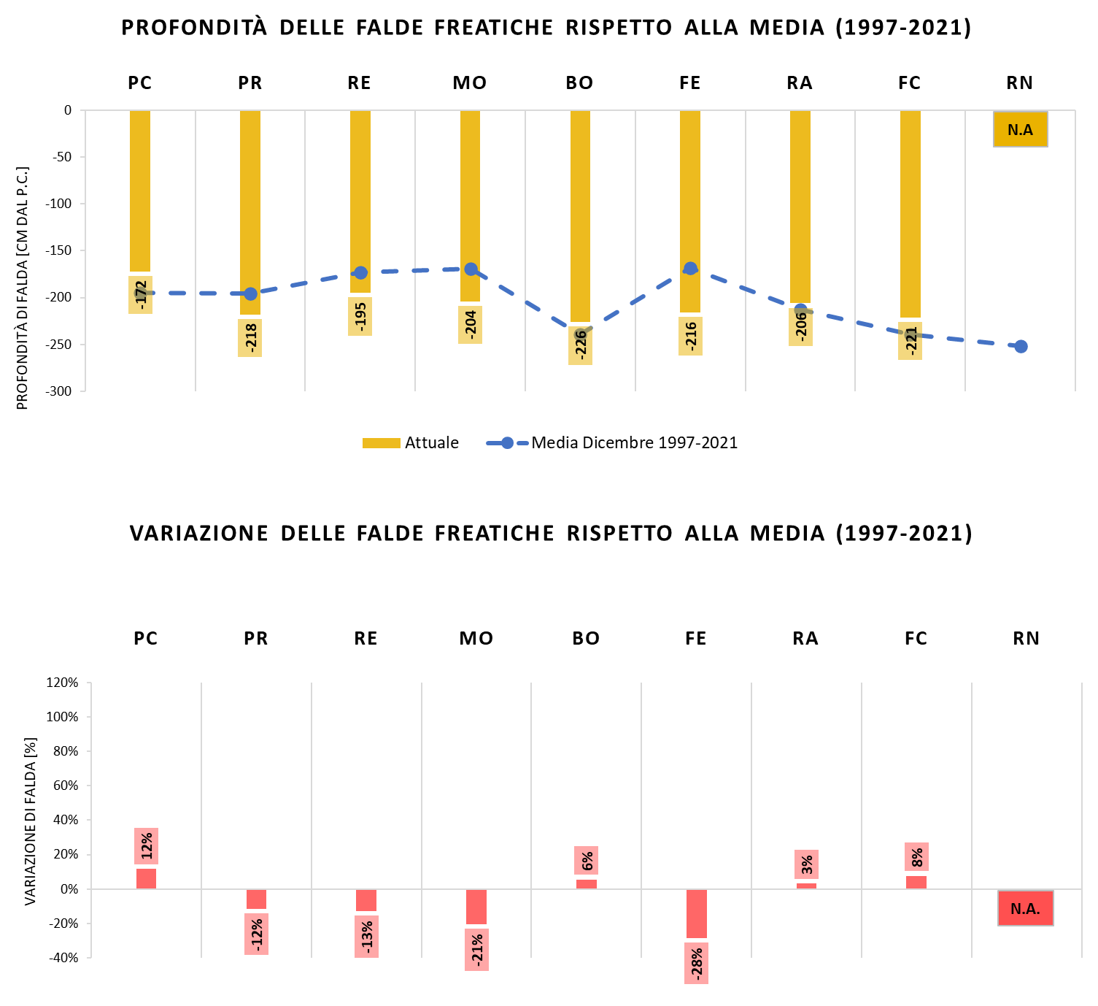

RILIEVO PRECEDENTE XLV settimana 2025 (per confronto)

